作业4：

from PIL import Image  
from PIL import ImageFilter  
im = Image.open('C:\\周蓓.jpg')  
om = im.filter(ImageFilter.CONTOUR)  
om.save('周蓓Contour.jpg')

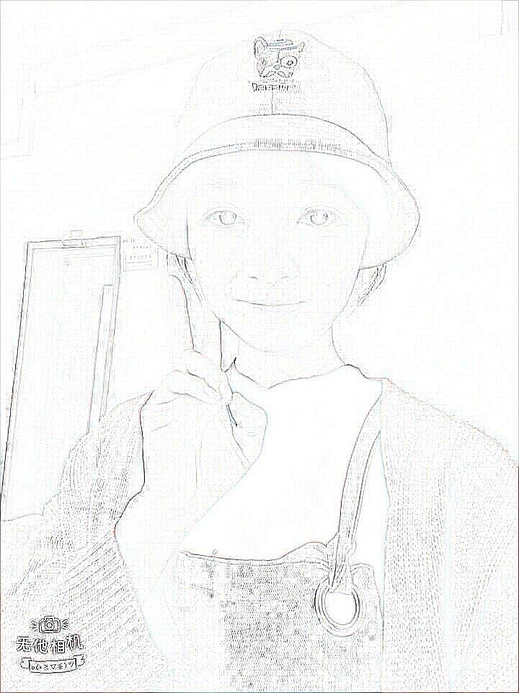

作业5：

from PIL import Image  
im = Image.open('C:\\图图.jpg')  
r,g,b = im.split()  
om = Image.merge("RGB",(b,g,r))  
om.save('图图BGR.jpg')

